V BOLESŁAWIECKI KONKURS HISTORYCZNY
„Od starożytności do współczesności”
Bolesławiec, 31 stycznia 2025 r.

ZESTAW KONKURSOWY DLA UCZNIÓW KLAS II SZKÓŁ PONADPODSTAWOWYCH
Imię i nazwisko uczestnika/uczestniczki
Szkoła
Liczba punktów | …………………………/50 pkt
Droga Uczennico/Drogi Uczniu!
Masz przed sobą arkusz zadań dotyczących dziejów Polski i historii powszechnej. Pamiętaj, że na pracę z całym zestawem masz 45 minut. Składa się on z dwóch części: pierwszej, testowej i drugiej, w której spotkasz się z różnymi typami zadań otwartych. Wszystkie odpowiedzi zaznaczasz i zapisujesz w arkuszu. Pamiętaj, że w przypadku zadań zamkniętych należy zamalować literę, pod którą kryje się prawidłowa odpowiedź. Jeżeli się pomylisz, błędną odpowiedź zaznacz kółkiem i zaznacz poprawną. Tylko jedna odpowiedź jest poprawna. Pamiętaj, aby uważnie czytać polecenia. Wszelkie trudności proszę zgłaszaj komisji konkursowej. Życzymy powodzenia!
Część I – test (10 p.)
1. Uznawany za największego portugalskiego żeglarza. Odkrywca morskiej drogi do Indii.
A. | Bartolomeo Dias | B. | Krzysztof Kolumb | C. | Vasco da Gama | D. | Amerigo Vespuci
2. Przedstawiciel literatury odrodzenia, głoszący pogląd, iż w imię większego dobra cel uświęca środki, to:
A. | Jean Bodin | B. | Thomas More | C. | Erazm z Rotterdamu | D. | Niccolo Machiavelli
3. Francuski teolog protestancki, reformator, głoszący zasadę predystynacji, to:
A. | Jan Kalwin | B. | Jan Hus | C. | Marcin Luter | D. | Henryk VIII
4. Przywilej nadany szlachcie w 1374 roku przez Ludwika Węgierskiego wydano w miejscowości:
A. | Koszyce | B. | Warta | C. | Radom | D. | Piotrków
5. Unię realną między Królestwem Polskim a Wielkim Księstwem Litewskim zawarto w roku:
A. | 1385 | B. | 1413 | C. | 1569 | D. | 1596
6. Który stan społeczny nie zamieszkiwał ziem polskich w XVI wieku?
A. | rycerstwo | B. | duchowieństwo | C. | szlachta | D. | chłopstwo
7. W bitwie pod Kłuszynem w 1610 roku, pomiędzy wojskami Rzeczypospolitej a Moskwą dowodził:

A. | Jan Karol Chodkiewicz | B. | Jan Sobieski | C. | Stanisław Żółkiewski | D. | Stefan Czarnecki
8. Deklarację Niepodległości Stanów Zjednoczonych uchwalono w roku:
A. | 1774 | B. | 1776 | C. | 1783 | D. | 1787
9. Który lud stworzył potężne państwo na terenie dzisiejszego Meksyku?
A. | Inkowie | B. | Aztekowie | C. | Majowie | D. | Olmekowie
10. Francuski monarcha absolutny. Był autorem słów: „Państwo to ja”.
A. | Armand de Richelieu | B. | Ludwik XIII | C. | Ludwik XIV | D. | Ludwik XVI

Część II
Zadanie 11. (0-3 p.)
Przedstaw genezę wojny trzydziestoletniej, wymieniając trzy przyczyny jej wybuchu.
............................................................................................................................................................................................................................................................................................................................................................................................................................................................................................................................................................................................................................................................................................................................................
Zadanie 12. (0-3 p.)
Zapoznaj się z dwoma tekstami źródłowymi i wykonaj polecenia:
Tekst A- relacja z roczników tureckich | Tekst B – list Jana III Sobieskiego
Skoro wieść doszła do obozu o nadchodzeniu tych potępieńców, walna rada złożoną została, w celu obmyślenia środków do odparcia piekielnej odsieczy. Wszyscy [...] dowódcy tego byli zdania, że oblężenie zdjąć należy, wojsko i działa wyprowadzić z okopów na przyległą płaszczyznę, jako sposobną do rozwinięcia całej siły, i w groźnej postawie czekać spotkania nieprzyjaciół. Serdar [tj. Kara Mustafa ] jednak [...] część wojska z wyborem artylerii zostawia pod miastem, do którego z dział burzących i moździerzy dalej szturmować każe, a zaciągami różnych prowincji i lekką artylerią mierzyć się postanawia z nadchodzącą odsieczą. | [...]naprzód widzimy obóz Turecki wielki bardzo jako na dłoni, miasto Wiedeń i za mil kilkanaście dalej[...]. [...]pokładając wszystkie nadzieje w Bogu naszym, miałby też nieprzyjaciel wielką odnieść konfuzję [zostać zaskoczony], który ani się, bo mu się też okopać niepodobna, ani ścisną son camp [swój obóz] w kupę, ale tak stoi, jako byśmy na sto mil od niego byli. Komendant Wiedeński widzi nas: puszczał race i z dział bije ustawicznie, Turcy zaś nic dotąd nie uczynili, tylko na skrzydło lewe, tam, gdzie książę Lotaryński z Saskim stoją, [...] wyprawili kilkadziesiąt chorągwi z kilko tysięcy Janczarów, broniąc niby pasu[przejścia] tamtędy nad Dunajem.
Źródła: Arabowie i Turcy, oprac. T. Kowalski, Kraków 1923, s.30-31; Listy Jana Trzeciego ...,Lwów 1883, s.51-52
- Podaj datę roczną bitwy, o której mowa w obu tekstach.
........................................................................................................................................
- Przedstaw, jaką strategię postępowania wobec nadchodzącej odsieczy przyjął Kara Mustafa.
...........................................................................................................................................................................................................................................................................................................................................................................
- Wyjaśnij, jak Jan III Sobieski oceniał przygotowania Turków do wojny.
............................................................................................................................................................................................................................................................................................................................................................................
Zadanie 13. (0-3 p.)
Określ, jakiej postaci historycznej dotyczy każdy z opisów.
Mistrz renesansowej poezji polskiej, autor fraszek, trenów, a także dramatu politycznego „Odprawa posłów greckich”.
Włoski malarz i architekt epoki renesansu. Jego najbardziej znane prace to freski w Stanzach Watykańskich oraz liczne obrazy Madonn, w tym „Madonny Sykstyńskiej”.
Niemiecki teolog, zakonnik i reformator. Autor 95 tez, ogłoszonych 31 października na drzwiach kościoła zamkowego w Wittenberdze.

Zadanie 14. (0-5 p.)
Określ, czy podane zdania są prawdziwe czy fałszywe. Zakreśl P, jeśli zdanie jest prawdziwe lub F, jeśli jest fałszywe.
Zgonie z postanowieniami pokoju oliwskiego z 1660 roku, Szwedom przyznano kontrolę nad Prusami Książęcymi i Inflantami, ale uznano suwerenność Rzeczypospolitej w pozostałych częściach kraju. | P | F
W bitwie pod Cecorą w 1620 r., wojska koronne zostały rozgromione przez armię turecką. | P | F
Śmierć Iwana IV Groźnego otworzyła okres Wielkiej Smuty. | P | F
Wielka Rewolucja Francuska doprowadziła do obalenia monarchii absolutnej we Francji. | P | F
Bitwa pod Lipskiem z 1813 roku zakończyła się zwycięstwem Napoleona i umocnieniem jego pozycji w Europie. | P | F

Zadanie 15. (0-2 p.)
Wymień jeden gospodarczy i jeden polityczny skutek odkryć geograficznych.
Skutek gospodarczy: ......................................................................................................................................................................................................................................................................................................................................................................
Skutek polityczny:
......................................................................................................................................................................................................................................................................................................................................................................

Zadanie 16. (0-1 p.)
Podane wydarzenia z dziejów XVII – wiecznej Europy uszereguj w kolejności chronologicznej. Numerowanie rozpocznij od 1.
 | Wydarzenie
A | Defenestracja praska
B | Koronacja Ludwika XIV
C | Zawarcie pokoju westfalskiego
D | Nadanie Cromwellowi tytułu lorda protektora

Zadanie 17. (0-4 p.)
Podaj nazwę sejmu walnego, który w 1791 roku uchwalił Konstytucję 3 Maja. Wymień trzy postacie, które znajdują się na obrazie.
Nazwa sejmu: ..........................................................................................................................
Postacie historyczne, występujące na obrazie:
A. ..................................................
B....................................................
C......................................................
Obraz Jana Matejki – „Konstytucja 3 Maja 1791 roku”
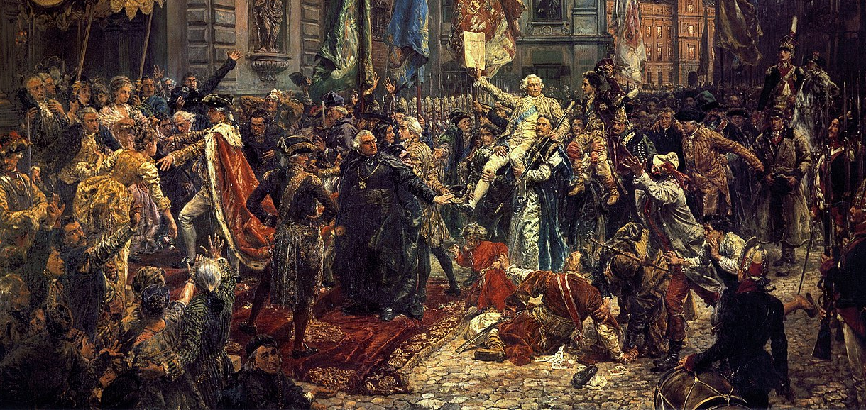PZ
Zadanie 18. (0-3 p.)
Wyjaśnij pojęcia:
humanizm
sarmatyzm
rewolucja przemysłowa

Zadanie 19. (0-2 p.)
W której miejscowości podpisano w 1634 roku układ pokojowy kończący wojny polsko – rosyjskie w pierwszej połowie XVII w.? Jakie terytorium Rzeczpospolita uzyskała na jego mocy?
.................................................................................................................................................................................................................................................................................................................................................................................................................................................................
Zadanie 20. (0-2 p.)
Oceń, czy zdania dotyczące Artykułów henrykowskich są prawdziwe. Poprawną odpowiedź otocz kółkiem.
- Dokument ten regulował zasady władzy króla i uprawnienia szlachty w Polsce. P/F
- Artykuły henrykowskie przyznawały królowi władzę absolutną. P/F
Zadanie 21. (0-2 p.) Podaj nazwę stylów architektonicznych przedstawionych na ilustracjach.

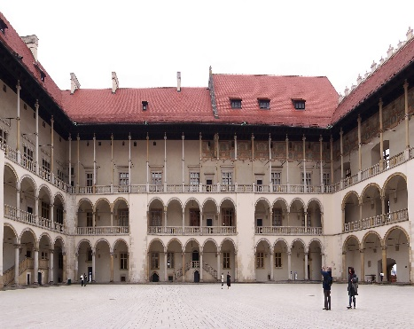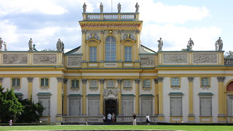

- ................................................ 2. ..........................................................
Zadanie 22. (0-4 p.)
W którym roku odbyło się wydarzenie przedstawione na obrazie Jana Matejki? Podaj nazwę tego wydarzenia i dwie postacie historyczne widoczne na obrazie.
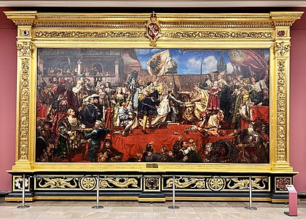
Data roczna:
..................................................................................................................................
Nazwa wydarzenia:
...................................................................................................................................
Dwie postacie historyczne:
...................................................................................................................................

Zadanie 23. (0-6 p.) Uzupełnij.
- W 1573 roku w Polsce uchwalono akt prawny gwarantujący tolerancję religijną, znany jako konfederacja ..................................................................................................
- Pierwszym królem elekcyjnym, pochodzącym z Francji został .......................................
- W 1648 roku wybuchło powstanie, które stało się początkiem konfliktu z Kozakami i Tatarami, znane jako ..................................................................................................
- Towarzystwo Jezusowe, znane również jako jezuici, zostało założone w roku .................
przez .............................................
- Za czas Złotego Wieku w Polsce uważa się okres panowania dynastii .........................................................................................................................................

